此文章已于 13:50:56 2016/9/11 重新发布到 LovelyDream

PYTHON 课程12：关于input()的输入提示

类别 PYTHON学习

[**本文内容主要来自**](https://learnpythonthehardway.org/book/ex9.html)[**LEARN PYTHON THE HARD WAY**](https://learnpythonthehardway.org/book/ex13.html)

接着上一课的内容，在input()时显示输入提示

练习如下：

age = input("How old are you ?")

height = input("How tall are you ?")

weight = input("How much do you weight ?")

print ("So,you're %r old, %r tall and %r heavy." % (age,height,weight))

输出如下：

How old are you ?10

How tall are you ?1'20"

How much do you weight ?40

So,you're '10' old, '1\'20"' tall and '40' heavy.

这一课除了以上内容外，还主要提到了使有PYTHON自带的帮助系统，因为我使用的是PYTHON 3.X版本，所以打开的方式与教程不同：

在命令行模式下输入：

Python –m pydoc

会看到pydoc的参数提示，如下：

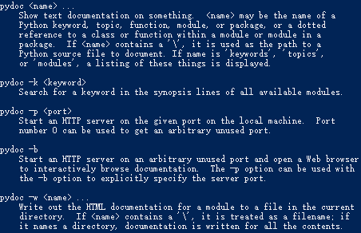

其中 python –m pydoc <name>可以直接查询模块的相关帮助，python –m pydoc –b可以打开浏览器查看所有模块的帮助。

下一节将会学习参数、变量的更多知识，感觉开始变难了。

[**本文内容主要来自**](https://learnpythonthehardway.org/book/ex9.html)[**LEARN PYTHON THE HARD WAY**](https://learnpythonthehardway.org/book/ex13.html)